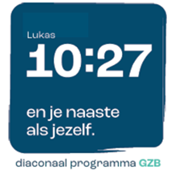
Collecte Project 10:27
D.V. Eerste Kerstdag
donderdag 25 december 2025
Kerkbladbericht

D.V. Eerste Kerstdag donderdag 25 december | Collecte voor het werelddiaconaat
‘Een steentje bijdragen voor christelijk onderwijs in Pakistan’
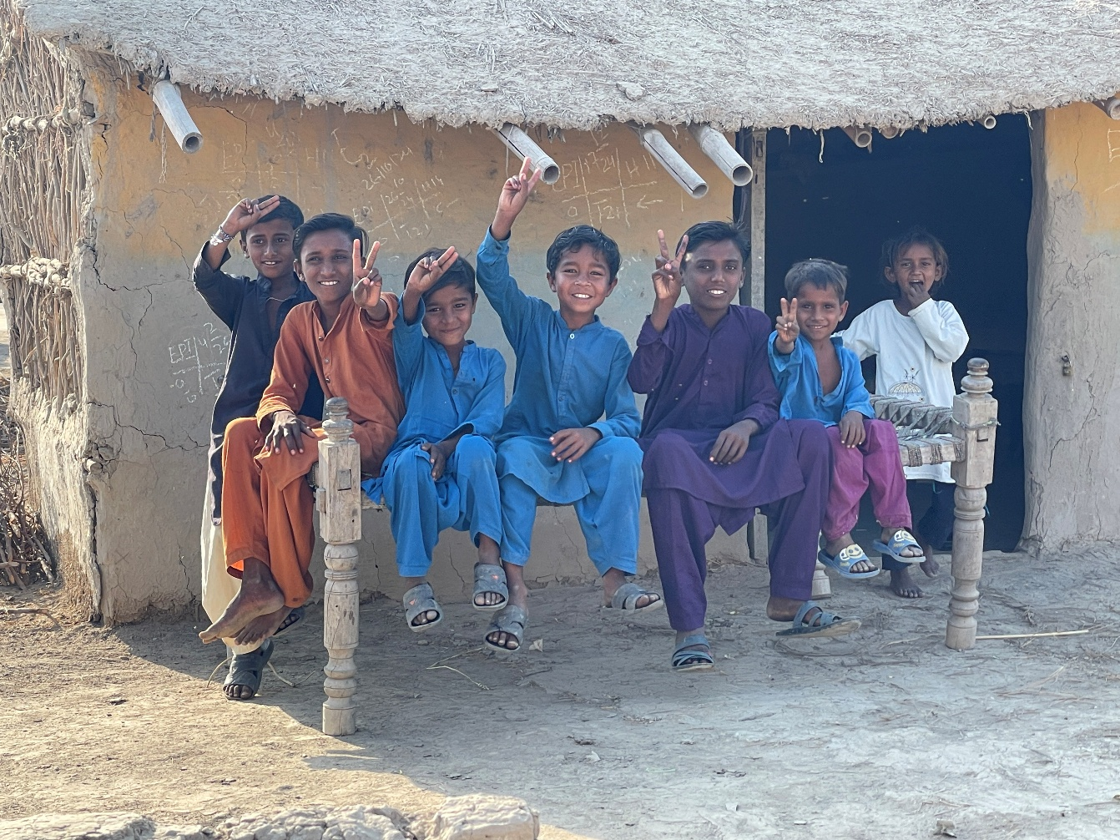

Pakistan: in geen ander land vind je jezelf terug in zo’n ‘andere wereld’ als hier. Een land waar het echt een wereld van verschil uitmaakt of je als jongetje geboren wordt of als meisje. Een land waar het straatbeeld je afwisselend het gevoel geeft tussen 50 en 150 jaar terug in de tijd te reizen.

Ezelskarren vol met handgebakken bakstenen; bontgekleurde, verroeste vrachtwagens waar de cabine iets wegheeft van een oude diesellocomotief; roti dat op houtvuur wordt bereid; de kleding van de mensen; de bebaarde mannen en de vrouwen weggestoken achter hun sluiers; de houten karren vol met fruit en vliegen er omheen; het vee op straat; het stof; de smalle straatjes waar vaak het riool in overstroomt…
Gaat het over ‘terug in de tijd’ of vooral over heel grote cultuurverschillen, corruptie, religie die heel hard wordt gemaakt, het recht van de sterkste en de rijkste…?
Pakistan, het is ook een land van kleurrijke gewaden bij de dames, van ongekende gastvrijheid, van goed eten en van verhalen van hoop. Van moed om door te gaan, ook als je leven letterlijk bedreigd wordt.

Werken in de woestijn
In het zuiden van het land wonen overwegend veel Hindoes, maar moslims zijn ook hier een meerderheid. Shakeel begon zijn werk zo’n 10 jaar geleden met zoeken naar dorpsgemeenschappen waar hij ontwikkelingsprojecten zou kunnen doen. Zo zouden ze als christenen in Hindoe- of zelfs moslimgemeenschappen kunnen gaan werken. Deze aanpak ‘werkte’ wel, maar toch veranderde Shakeels perspectief. De laatste jaren maakt het team keuzes voor het aangaan van relaties in nieuwe dorpen niet projectmatig, maar vanuit gebed. Biddend gaan ze op zoek naar ingangen in dorpjes. Ze richten zich daarbij niet op individuen maar op families. De relatie is uitgangspunt voor zowel het vertellen van Bijbelverhalen als nadenken over aan welke ontwikkeling de gemeenschap behoefte heeft. Dat kan van alles zijn: elektrische waterpompen, naaiklassen, een ‘geitenbank’, zaaigoed, maar ook onderwijs.
Je moet het met je eigen ogen zien, maar wat gebeurt hier veel en mooi werk. En hoe mooi is het om te zien dat deze aanpak zorgt dat mensen in de dorpen zélf eigenaar zijn van welk project dan ook. En dat families zo tot geloof in Jezus komen.

Dopen met één arm
Pastor Daniel evangeliseert onder Moslims en leidt Bijbelstudiegroepen onder bekeerlingen. Dat dit bijzonder werk is kun je wel zien: hij laat vol passie foto’s zien van Bijbelstudies met 15-20 mensen. Maar je ziet het ook, omdat zijn linkerarm is geamputeerd na een aanslag op zijn leven; en in zijn rechterarm zijn de littekens van de kogelgaten te zien.
Pastor Daniel, en ook andere christenen in Pakistan weten wat het kost om Christus te volgen. Je bent als christen in zekere zin echt vogelvrij. En natuurlijk raakt dat de mensen. Maar ze zijn ook moedig. Zoals Daniel zegt: “Ik dien de levende Heere, dus waarom zou ik bang zijn? Hij bepaalt wat er met mij gebeurt!”
De situatie van de kerk in Pakistan is moeilijk. Jezus gaf Zijn leven aan de wereld, waardoor wij kunnen leven. Daud zet zich in voor de christelijke gemeenschappen in Pakistan, die in loonslavernij vastzitten. Hoopgevend, maar hij barstte in tranen uit toen hij sprak over de gevaren en zijn bewuste keuze om die te trotseren om anderen een kans te kunnen geven. Maar hij ervaart ook angst voor zijn kinderen - want zijn die wel veilig?
En pastor Daniel laat nog een foto zien. Waarop hij een moslimgelovige doopt. Mensen binnenbrengen in het leven. Als we wat beter kijken, zien we dat Pastor Daniël doopt met één arm…

Uw steun maakt verschil
Het is zo nodig dat mensen als Shakeel, Daniel en Daud christelijk onderwijs ontvangen. Zodat zij de nodige bagage kunnen krijgen om anderen toe te rusten. De GZB / Project 10:27 ondersteunt zes scholen in Pakistan, waar christelijk onderwijs wordt gegeven aan achtergestelde kinderen. En uw hulp is daarbij nodig!

Doe mee!
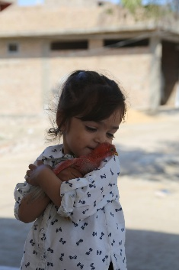
Bid u mee voor het moeilijke missionaire en diaconale werk in Pakistan? Voor de leerkrachten en de leerlingen? En wilt u ook praktisch bijdragen door te geven aan de collecte?

Geef dan gul tijdens de fysieke collecte of maak een
bedrag over op NL63 ABNA 0476 3954 29 t.n.v. Project 10 27 (GZB), o.v.v. PK.1.103 – Christelijk onderwijs in Pakistan.

Kijk voor meer informatie over dit project en alle overige projecten op www.project1027.nl

Een filmpje beschikbaar op YouTube (https://www.youtube.com/watch?v=Y8J6gi5migo)
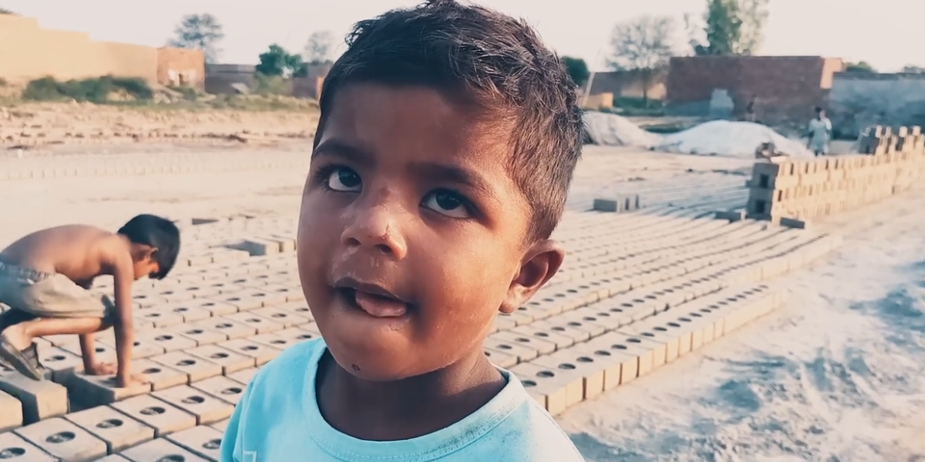

Project 10:27 - De naam van het diaconale programma van de GZB is ontleend aan Lukas 10 vers 27, waarin we worden opgeroepen God lief te hebben boven alles en de naaste als onszelf.

